Franz SCHUBERT (1797-1828)
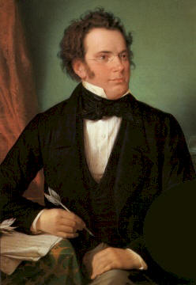
Der Winterreise D.911 (extraits):
1 - Gute nacht
2 - Der Lindenbaum
3 - Auf dem Flüsse
4 - Die Post
5 - Der Wegweiser
6 - Der Leiermann

I - ELEMENTS BIOGRAPHIQUES

* Né le 31 janvier 1797 à Vienne, douzième enfant (sur 14) d’un père instituteur. Mort dans la même ville le 19 novembre 1828 à l’âge de 31 ans. Génie précoce, il compose ses premières œuvres vers 13 ans qu’il joue en famille (musique de chambre). Poussé par son père il devient instituteur mais abandonne très rapidement cette charge en 1816 à 19 ans pour ne se consacrer qu’à la musique. Il compose plus de 1000 œuvres.

* Il est contemporain de Beethoven (quoi qu’âgé de presque 30 ans de moins, Beethoven naît en 1770). En cela il fait partie des premiers compositeurs de la génération romantique.

* Contrairement à Beethoven, la musique de Schubert n’est pas particulièrement avant-gardiste ou révolutionnaire.

* Jamais virtuose elle ne cherche pas à impressionner comme les œuvres de Chopin ou Liszt. Elle est une véritable et permanente confession de son intimité profonde.

II - LA MUSIQUE DE SCHUBERT

* Surtout de la musique de chambre: Quintette pour 2 violons, alto et 2 violoncelles en do majeur D.956, Quintette pour piano, violon, alto, violoncelle et contrebasse en la majeur D.667 «Die Forelle» (la truite), Quatuor à cordes «Der tod und das Mädchen» D.810 (La jeune fille et la mort), Trios pour piano et cordes.

* Musique pour piano seul: Sonates, Impromptus, Wanderer fantaisie

* Mais aussi des symphonies (9), même si ce n’est pas son genre de prédilection

* Une centaine de pièces pour chœur, dont 6 messes

* Plus de 600 lieder (poèmes chantés et accompagnés le plus souvent au piano), dont Gretchen am spinrade (Marguerite au rouet), Erlkönig (Le roi des aulnes), Standchen, Ave Maria ou la célèbre mélodie Die Forelle (La truite). Sans oublier et ces grands cycles: Die Schöne Mullerin (La belle meunière), Winterreise (Le voyage d’hiver) et Schwanengesang (Le chant du cygne)

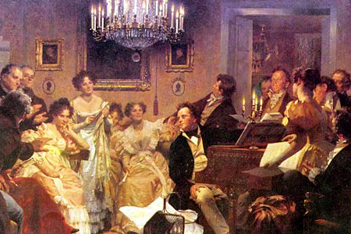
Schubertiade, par Julius Schmid (detail)

GRETCHEN AM SPINNRADE (Marguerite au Rouet) composé à l’âge de 17 ans en 1814, ce lied emblématique de Schubert est écrit sur un texte de Goethe, poète allemand (1749-1832). L’histoire est tirée de la pièce Faust dans laquelle Marguerite est amoureuse de Faust et le tire des griffes de Méphistophélès. Son amour, tellement intense, la rapproche de la folie. Le motif tournoyant du piano symbolise la roue du rouet et la spirale inexorable de la folie qui atteint progressivement Gretchen.

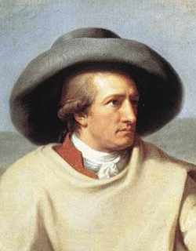
Johann Wolfgang von Goethe (1749-1832)

GRETCHEN AM SPINNRADE | MARGUERITE AU ROUET
Meine Ruh' ist hin, mein Herz ist schwer,  Ich finde sie nimmer und nimmermehr.  Wo ich ihn nicht hab Ist mir das Grab,  Die ganze Welt Ist mir vergällt. | Mon repos m'a quittée, mon coeur est lourd.  Je ne le retrouverai jamais, jamais plus.  Où je ne l'ai pas, c'est pour moi une tombe,  Le monde entier me saisit de dégoût.
Mein armer Kopf Ist mir verrückt,  Mein armer Sinn Ist mir zerstückt. | Ma pauvre tête perd la raison,  Mon pauvre esprit est déchiré.
Meine Ruh' ist hin, Mein Herz ist schwer,  Ich finde sie nimmer und nimmermehr.  Nach ihm nur schau ich Zum Fenster hinaus,  Nach ihm nur geh ich aus dem Haus. | Mon repos m'a quittée, mon coeur est lourd.  Je ne le retrouverai jamais, jamais plus.  Pour lui seulement je regarde par la fenêtre,  Pour lui seulement je sors de la maison.
Sein hoher Gang, sein' edle Gestalt,  Seine Mundes Lächeln, Seiner Augen Gewalt,  Und seiner Rede Zauberfluß  Sein Händedruck Und ach, sein Kuß ! | Sa démarche fière, sa noble silhouette,  Son sourire aux lèvres, la force de son regard.  Le flux enchanté de ses paroles,  L'étreinte de ses mains, et son baiser !
Meine Ruh' ist hin, Mein Herz ist schwer,  Ich finde sie nimmer und nimmermehr.  Mein Busen drängt sich Nach ihm hin.  Ach dürft ich fassen Und halten ihn,  Und küssen ihn, so wie ich wollt,  An seinen Küssen Vergehen sollt !  Und küssen ihn, so wie ich wollt,  An seinen Küssen Vergehen sollt !  An seinen Küssen Vergehen sollt !  Meine Ruh' ist hin, Mein Herz ist schwer, | Mon repos m'a quittée, mon coeur est lourd.  Je ne le retrouverai jamais, jamais plus.  Mon corps a soif de lui.  Ah, que ne puis-je le saisir et le tenir,  Et l'embrasser tout mon saoul ?  Sous ses baisers, que ne puis-je mourir !  Et l'embrasser tout mon saoul ?  Sous ses baisers, que ne puis-je mourir !  Sous ses baisers, que ne puis-je mourir !  Mon repos m'a quittée, mon coeur est lourd.

ERLKÖNIG (Le roi des Aulnes): composé à l’âge de 18 ans en 1815, ce lied également sur un poème de Goethe, met en scène trois personnages: le père, le fils et le roi des Aulnes. Il y a huit quatrains. L’histoire met en scène un père chevauchant la nuit avec son enfant. Ce dernier est effrayé par les douces paroles d’un roi des Aulnes trompeur et en réalité dangereux. On y trouve les thèmes contrastés du réconfort du père, de la nuit, du fantastique, de la nature déchaînée, de la violence et la mort.

ERLKÖNIG | LE ROI DES AULNES
Wer reitet so spät durch Nacht und Wind?  Es ist der Vater mit seinem Kind;  Er hat den Knaben wohl in dem Arm,  Er faßt ihn sicher, er hält ihn warm. | Qui chevauche si tard à travers nuit et vent?  C'est le père avec son enfant.  Il serre bien le garçon dans ses bras,  Il le tient bien, il lui tient chaud.
Mein Sohn, was birgst du so bang dein Gesicht? -  Siehst Vater, du den Erlkönig nicht?  Den Erlenkönig mit Kron und Schweif? -  Mein Sohn, es ist ein Nebelstreif. – | Mon fils, pourquoi caches-tu ton visage avec peur?  - Père, ne vois-tu pas le Roi des Aulnes?  Le Roi des Aulnes avec couronne et traîne?  -Mon fils, c'est un filet de brume.
»Du liebes Kind, komm, geh mit mir!  Gar schöne Spiele spiel ich mit dir;  Manch bunte Blumen sind an dem Strand,  Meine Mutter hat manch gülden Gewand.« | - " Viens, doux enfant, pars avec moi,  A de beaux jeux je jouerai avec toi;  Tant de fleurs colorées poussent sur la côte,  Ma mère a maints vêtements d'or."
Mein Vater, mein Vater, und hörest du nicht,  Was Erlenkönig mir leise verspricht? -  Sei ruhig, bleibe ruhig, mein Kind;  In dürren Blättern säuselt der Wind. - | - Mon père, mon père, tu n'entends donc pas  Ce que le Roi des Aulnes me promet tout bas?  - Sois calme, reste calme mon enfant,  Dans les feuilles sèches frémit le vent.
»Willst, feiner Knabe, du mit mir gehn?  Meine Töchter sollen dich warten schön;  Meine Töchter führen den nächtlichen Reihn  Und wiegen und tanzen und singen dich ein.« | - "Veux-tu, bel enfant, partir avec moi?  Mes filles prendront bien soin de toi,  Mes filles conduisent la ronde nocturne,  Et te berceront, danseront, chanteront pour toi."
Mein Vater, mein Vater, und siehst du nicht dort  Erlkönigs Töchter am düstern Ort? -  Mein Sohn, mein Sohn, ich seh es genau:  Es scheinen die alten Weiden so grau. - | - Mon père, mon père, et ne vois-tu pas là bas,  Les filles du Roi des Aulnes en ce sombre endroit?  -Mon fils, mon fils, je le vois très bien,  Les vieux saules te semblent si gris.
»Ich liebe dich, mich reizt deine schöne Gestalt;  Und bist du nicht willig, so brauch ich Gewalt.«  Mein Vater, mein Vater, jetzt faßt er mich an!  Erlkönig hat mir ein Leids getan! – | -"Je t'aime, ta belle silhouette m'attire;  Et si tu n'y consens pas, j'aurai recours à la force!"  -Mon père, mon père, voilà qu'il me touche!  Le Roi des Aulnes m'a fait mal!
Dem Vater grauset's, er reitet geschwind,  Er hält in den Armen das ächzende Kind,  Erreicht den Hof mit Mühe und Not;  In seinen Armen das Kind war tot. | Empli d'effroi, le père galope prestement,  Il serre dans ses bras l'enfant gémissant  Atteint la demeure avec peine et effort;  Dans ses bras l'enfant était mort.

* La voix d’un seul interprète chante et joue les trois personnages, plus un narrateur au début et à la fin. Pour chaque voix, il prend un registre différent. Le père (registre grave), l’enfant (registre moyen), le roi des Aulnes (registre aigü). On peut ainsi bien distinguer les trois personnages.

* On observe une symétrie dans la répartition des quatrains: une strophe père/fils puis une strophe pour le roi des Aulnes, le tout 3 fois, encadré par deux strophes de narration, une au début et une à la fin.

* Le piano a un rôle prédominant car il installe le climat d’effroi et d’angoisse. On distingue deux éléments importants: les notes répétées à la main droite et le motif ascendant/descendant de la main gauche (mes 2). Le premier suggère l’effroi, la rapidité du cheval et l’angoisse. Il est présent tout du long (sauf à la fin).

* Schubert utilise le mode mineur, c’est à dire sombre, au début et à chaque intervention de l’enfant effrayé. Par contre il utilise le mode majeur (plus joyeux donc plus séducteur) lors des interventions du roi des Aulnes

* Noter les dissonances sur «Mein Vater» entre le piano et le chant

* Noter bien sûr la partie finale: plus de martèlement, chant au style récitatif, point d’orgue avant que l’on apprenne la terrible nouvelle: l’enfant est mort.

* En conclusion, c’est le piano qui détient la plupart des moyens de faire ressortir les éléments dramatiques du texte.

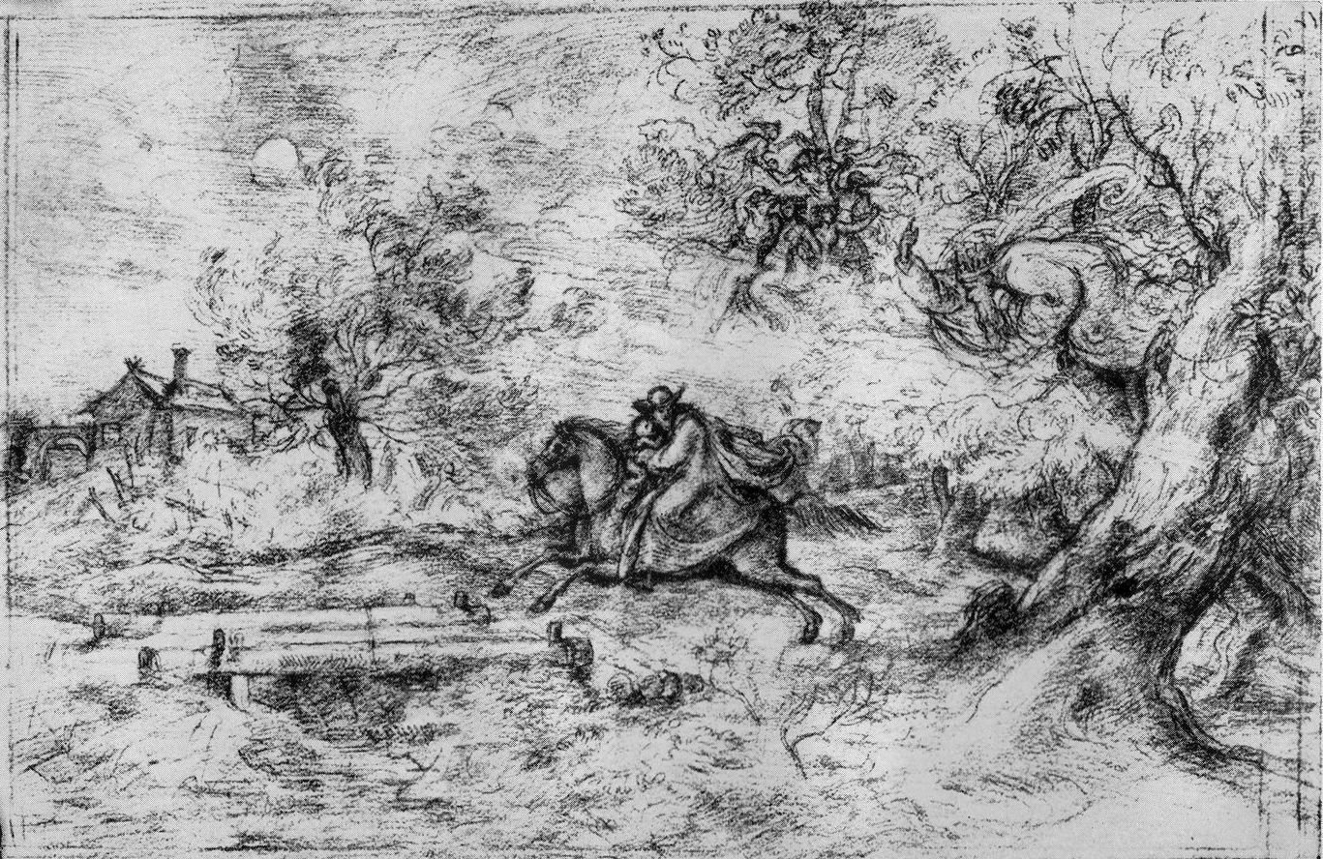
Der Erlkönig (Le roi des Aulnes). Dessin de Ferdinand von Olivier

DIE FORELLE (La truite) Sur un poème de Christian Friedrich Daniel Schubart (1739-1791), composé vers 1815-16. D’une envergure musicale bien moins grande que Gretcehen am spinrade ou Erlkönig, ce lied est tout de suite connu et populaire. La légèreté de sa mélodie sur un texte décrivant les aventures d’une truite dans un ruisseau ont fait de cette mélodie un véritable tube de Schubert. Même de son époque, la popularité de cette mélodie a conduit Schubert à en écrire des variations dans le Quintette pour piano, violon, alto, violoncelle et contrebasse en la majeur D.667 «La truite» quelques années plus tard en 1819.

DIE FORELLE | LA TRUITE
In einem Bächlein helle, da schoss in froher eil,  Die launishe forelle vor über wie ein pfeil  Ich stand an dem gestade und sah in süsser ruh'  Des muntern fischleins bade im klaren bächlein zu  Des muntern fischleins bade im klaren bächlein zu  Ein fischer mit der rute wohl an dem ufer stand  Und sah's mit kaltem bluten, wie sich das fischlein wand  So lang dem wasser helle, so dacht' ich, nicht gebricht  So fängt er die forelle mit seiner angel nicht,  So fängt er die forelle mit seiner angel nicht  Doch endlich ward dem diebe, die zeit zu lang  Er macht' das bächlein tückisch trübe,  Und eh' ich es gedacht so zuckte seine rute das fischlein das fischlein zappelt' d'ran  Und ich mit regem blute sah die betrog'ne an  Und ich mit regem blute sah die betrog'ne an | Dans l'eau limpide et fraîche, la truite allait plongeant,  Plus vive qu'une flèche, sa fine peau d'argent.  Sur l'herbe de la rive, tapi, je suis des yeux  La belle fugitive, qui prend son bain joyeux  La belle fugitive, qui prend son bain joyeux  Non loin, tendant sa ligne, un dur et froid pêcheur  Suivait au moindre signe l'appât d'un œil chercheur  Si l'eau demeure claire, pensais-je, quant à moi  Je puis longtemps me plaire, à voir ton fol émoi,  me plaire, oui, me plaire, à voir ton fol émoi."  Mais lui, lassé de tendre, sa ligne en vain, perfidement,  Sans plus attendre, il trouble l'eau soudain.  Je vois qu'il tire ensuite sa ligne, sa ligne vers le bord  Au liège pend la truite, plaignons son triste sort  Au liège pend la truite, plaignons son triste sort

III - LE VOYAGE D’HIVER - PRESENTATION

* Le Voyage d’hiver est un cycle de 24 lieder pour chant et piano dont les textes des poèmes furent écrits par Wilhelm Müller (1794-1827) en 1823 et publiés l’année suivante. Il avait déjà composé les poèmes du cycle de la Belle meunière que Schubert mettra en musique également.

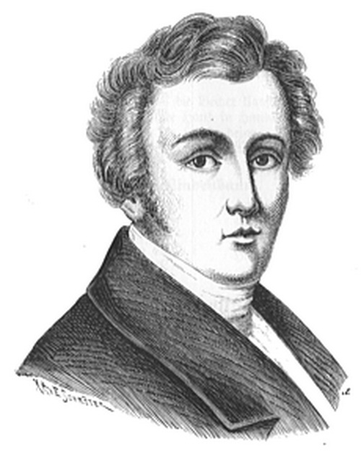
W.Müller

* Le Voyage d’hiver comporte deux cahiers de 12 lieder chacun composés à quelques mois d’intervalle en 1827, au soir de la vie de Schubert. Le 1er cahier avait été composé comme un tout achevé sans prévoir qu’il y aurait une suite.

* La trame est simple: «Un jeune homme est venu au village au printemps, il y a trouvé l’amour, puis la déception, puis il s’en va, l’hiver venu, chargé de ses souvenirs et de son désespoir» (J.Chailley). La bien-aimée du narrateur a été conquise par un autre. Aussi va t-il entreprendre un long voyage qui l'amènera au néant, dans le dénuement. Initiée par des adieux murmurés et amers, la marche vers la nudité de la mort se poursuit lorsque le narrateur quitte la maison de sa bien-aimée. Il visite pour la dernière fois les endroits où ils se sont connus et aimés. Fuyant la ville, repoussé de tous, il s'engage alors dans des paysages désolés.

* Le 2e cahier est davantage tourné vers la descente vers la folie et la déréliction. «Il contient une confession désespérée de caractère métaphysique qui n’a plus rien à voir avec la banale histoire d’amour [évoquée au premier cahier] » (J.Chailley)

* Dans tout le cycle, on retrouve régulièrement les thèmes littéraires de la solitude, du voyage, de la nature, de l’amour, l’hiver, la nuit

* Le piano n’est pas un simple accompagnateur de la voix, il a une partie importante qui tient son rôle dans les poèmes chantés.

* L’opposition majeur/mineur est un élément important du style de Schubert
IV - LE VOYAGE D’HIVER – ANALYSE DES EXTRAITS

Pour chaque lieder, on peut se poser ces questions :

- Le sens du texte
- Y a t-il un mouvement dramatique dans le texte, narratif: l’action progresse-t-elle entre le début et la fin ?
- La structure du texte influence-t-il la structure musicale ?
- La structure et l’analyse mélodique de la voix
- La relation du piano à la voix: le piano a-t-il des thèmes qui lui sont propres ?, le piano double-t-il la voix ?, le piano n’a-t-il qu’un rôle accompagnateur secondaire ?

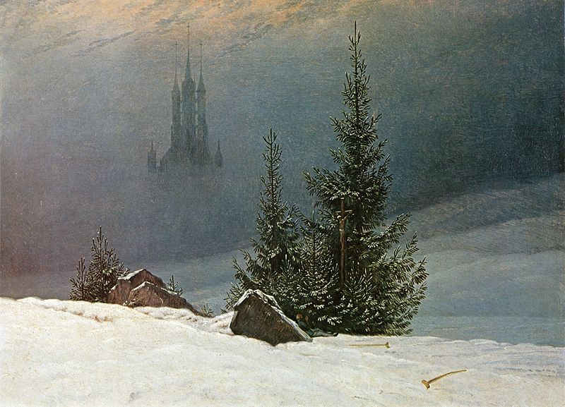
Caspar David Friedrich (1775-1842) - Paysage d’hiver

Premier cahier (Février 1827) | Deuxième cahier: (Octobre 1827)
1 - Gute Nacht (Bonne nuit)  2 - Die Wetterfahne (La girouette)  3 - Gefror’ne Thränen (Larmes glacées)  4 - Erstarrung (Congélation)  5 - Der Lindenbaum (Le tilleul)  6 - Wasserfluth (Dégèl)  7 - Auf dem flusse (Sur le fleuve)  8 - Rückblick (Regard en arrière)  9 - Irrlicht (Feu follet)  10 - Rast (Repos)  11 - Frühlingstraum (Rêve de printemps)  12 - Einsamkeit (Solitude) | 13 - Die Post (La poste)  14 - Der greise Kopf (La tête blanchie)  15 - Die Krähe (La corneille)  16 - Letzte Hoffnung (Dernier espoir)  17 - Im Dorfe (Au village)  18 - Der stürmische Morgen (L’aube orageuse)  19 - Täuschung (Illusion)  20 - Der Wegweiser (Le poteau indicateur)  21 - Das Wirtshaus (L’auberge)  22 - Muth (Courage)  23 - Die Nebensonnen (Les soleils parallèles)  24 - Der Leiermann (Le vielleux)
Premier cahier (février 1827)

1 - GUTE NACHT – Bonne nuit (n°1)

1 – Fremd bin ich eingezogen,  Fremd zieh ich wieder aus.  Der Mai war mir gewogen  Mit manchem Blumenstrauss.  Das Mädchen sprach von Liebe  Die Mutter gar von Eh’ –  Nun ist die Welt so trübe,  Der Weg gehüllt in Schnee. | Etranger je suis venu,  Etranger je repars  Le mois de mai m’avait été favorable  Avec tous ses bouquets de fleurs  La jeune fille parlait d’amour  La mère même de mariage  Mais maintenant le monde est si morne,  Le chemin est couvert de neige
2 – Ich kann zu meiner Reisen  Nicht wählen mit der Zeit  Muss selbst den Weg mir weisen  In dieser Dunkelheit.  Es Zieht ein Mondenschatten  Als mein Gefährte mit  Und auf den weissen Matten  Such ich des Wildes Tritt | Je ne peux pour mon voyage  Choisir mon époque  Je dois me montrer à moi-même la route  Dans cette obscurité.  Une ombre faite par la lune  Marche à mes côtés  Et sur les prairies blanches  Je cherche la trace des bêtes sauvages
3 – Was soll ich länger weilen  Dass man mich 8ribe hinaus ?  Lass ire Hunde heulen  Vor ihres Herren Haus  Die Liebe liebt das Wandern  Gott hat sie so gemacht  Von einem zu dem andern,  Fein Liebchen, gute Nacht ! | Pourquoi attendrais-je plus longtemps  Qu’on me pousse dehors ?  Laissez hurler les chiens errants  Devant la maison de leur maître.  L’amour aime que l’on voyage  Dieu l’a ainsi fait  Qu’on voyage de l’un à l’autre,  Belle aimée, bonne nuit !
4 – Will dich im Traum nicht stören,  Wär schad’ um deine Ruh’  Sollst meinen Tritt nicht hören  Sacht, sacht die Türe zu !  Schreib’ im Vorübergehen  Ans Tor dir “Gute Nacht !”  Damit du mögest sehen,  An dich hab ich gedacht. | Je ne veux pas te déranger dans ton rêve  Ce serait dommage pour ton repos.  Tu ne dois pas entendre mon pas,  Fermons, fermons doucement la porte.  J’écris pour toi en passant  Sur la porte « Bonne nuit ! »  Pour que tu puisses voir  Que j’ai pensé à toi.

* Sens du texte: le poème, constitué de 4 strophes, évoque les jours heureux où une relation amoureuse était née au printemps, mais n’est désormais plus qu’un souvenir.

* Forme générale: A - A - A’ - A’’

* Eléments rythmiques: le piano offre une formule d’accompagnement en croches régulières du début à la fin, symbolisant le voyageur qui avance. A noter la parenté rythmique de la mélodie avec le piano.

* Eléments harmoniques: tonalité de do mineur (ré mineur dans l’original), sauf le 4e couplet qui est en majeur, avant de revenir en do mineur à la toute fin.
* Eléments mélodiques: Une phrase descendante d’un peu plus d’une octave entendue au piano seul au début constitue le thème principal. Les deux premières strophes sont mélodiquement identiques, la 3e est un tout petit peu variée. La 4e, bien qu’en majeur garde aussi la même courbe mélodique qu’aux strophes précédentes.
2 - DER LINDENBAUM - Le tilleul (n°5)

1 - Am Brunnene vor dem Tore da steh ein Lindenbaum  Ich träumt’ in seinem Schatten so manchen süssen Traum  Ich schnitt in seine Rinde so manches liebe Wort  Es zog in Freud und Liebe zu ihm mich immer fort. | A la fontaine devant la porte il y a un tilleul  Sous son ombre j’ai rêvé tant de doux rêves  J’ai gravé sur son écorce tant de mots d’amour  Dans la joie ou la peine il m’attirait toujours
2 - Ich musst’ auch heute wandern vorbei in tiefer Nacht,  Da hab ich noch im Dunkeln di Augen zugemacht.  Und seine Zweige rauschten, als riefen sie mir zu:  “Komm her zu mir, Geselle, hier findst du deine Ruh !” | J’ai dû aussi passer devant lui dans la nuit profonde.  J’ai encore une fois fermé les yeux dans l’obscurité  Ses branches bruissaient comme si elles m’appelaient:  «Viens à moi camarade, ici se trouve ton repos»
3 - Die Kalten Winde bliesen mir grad ins Angesicht.  Der Hut flog mir vom Kopfe, ich wendete mich nicht.  Nun bin ich manche Stunde entfernt von jenem Ort,  Und immer hör ich’s rauschen: “du fändest Ruhe dort !” | Les vents froids me soufflaient au visage  Mon chapeau s’est envolé de ma tête, je ne me suis pas retourné  Maintenant je suis à des heures de distance de ce lieu  Et toujours j’entends murmurer: « Là-bas se trouvait ton repos»

* Sens du texte: 3 strophes dans lesquelles le voyageur est nostalgique en revoyant le tilleul sur lequel il avait gravé des mots d’amour. Et il en est maintenant éloigné. Thèmes de l’amour, la solitude, la nature, l’hiver, la nuit.

* Forme générale: Les deux premières strophes sont introduites par un motif vigoureux de triolets au piano frémissement pouvant évoquer un bruissement de feuilles sous une brise d'été, mais lorsque le chant arrive, le caractère est très calme et reposant. La première strophe est en mi majeur, la 2e en mi mineur (la première moitié). La 3e est chantée par-dessus le motif vigoureux du piano, d’un caractère passionné et emporté en rapport avec le sens du texte «Les vents froids me soufflaient au visage». Le retour au calme se fait sur la 2e partie de la 3e strophe.

* Eléments rythmiques: un grand contraste rythmique entre le motif vigoureux du piano et le reste de la pièce.

* Eléments harmoniques: Tonalité générale de mi majeur.

* Eléments mélodiques: le piano comporte un motif vigoureux de triolets qui lui est propre, tandis que le chant a une ligne très calme.
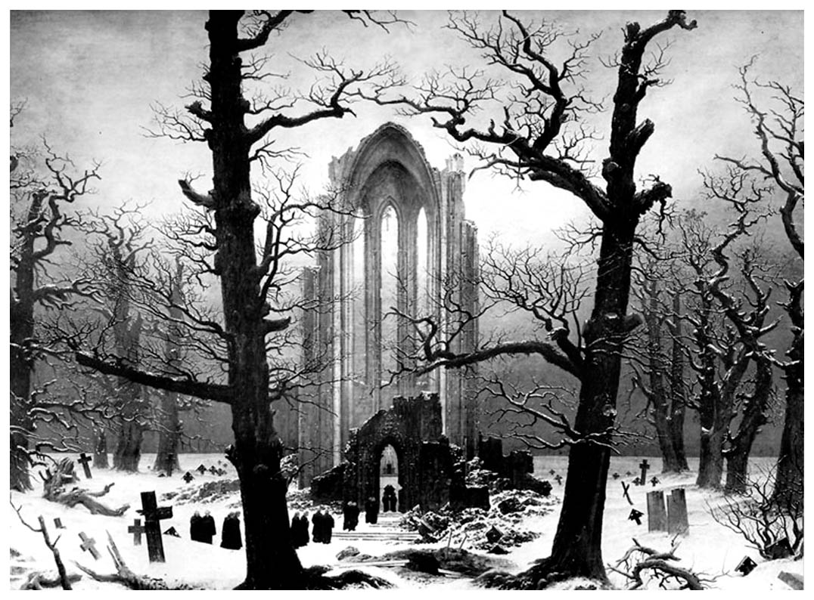
Caspar David Friedrich (1775-1842) -– Paysage d’hiver

3 - AUF DEM FLUSSE - Sur le fleuve (n°7)

1 - Der du so lustig rauschest, du heller wilder Fluss.  Wie still bist du geworden, gibst keinen Scheidegruss. | Toi qui murmurais si gaiement, toi le fleuve clair et sauvage  Comme tu es devenu calme, sans faire aucun signe d’adieu
2 - Mit harter, starrer Rinde hast du dich überdeckt,  Liegst kalt und unbeweglich im Sande ausgestreckt. | Tu t’es recouvert d’une carapace épaisse et dure  Tu gis au milieu du sable froid et immobile
3 - In deine Deck grab’ich mit einem spitzen Stein  Den Namen meiner Liebsten und Stund’ und Tag hinen: | Sur ta croûte je grave d’une Pierre pointue  Le nom de ma bien aimée, l’heure et le jour
4 - Den Tag des ersten Grusses, den Tag an dem ich ging  Um Nam’ und Zahlen windet sich ein zerbroch’ner Ring | Le jour du premier bonjour, le jour où je vins  Noms et chiffres en s’enlaçant forment un anneau brisé.
5 - Mein Herz, in diesem Bache, erkennst du nun dein Bild ?  Ob’s unter seiner Rinde wohl auch so reissend schwillt ? | Mon Coeur, en ce ruisseau reconnais-tu ton image ?  Sous sa carapace, il se gonfle tumultueux.

* Sens du texte: L’évocation d’un fleuve gelé dont la glace, dure et froide, est à l’image du cœur du voyageur «glace au dehors, torrent en dessous» (J.Chailley)

* Forme générale: 5 strophes. Les deux premières en ré mineur avec la même mélodie, d’un caractère désolé et triste. Les strophes 3 et 4 beaucoup plus chaleureuses, en rapport avec l’évocation de la bien aimée. La 5e strophe est la plus développée, la plus intéressante et occupe plus de la moitié du temps de ce lied: les contrastes de nuances sont très marqués. C’est à ce moment que le rapport entre le fleuve et le cœur du voyageur est compris. Autant la surface du fleuve était dans un paysage nu et désolé, autant l’eau qui est en dessous se compare à un torrent, image que l’on retrouve dans le caractère de la musique. Les vers de cette 5e strophe sont répétés plusieurs fois, contrairement aux strophes précédentes. Les dernières notes font revenir au calme du début. Grands contrastes de nuances, de richesse de l’accompagnement. Alternance violence/silence. On entend deux fois la strophe finale avec des modulations différentes et surprenantes à chaque fois

* Eléments rythmiques: aux strophes 1 et 2, une grande régularité du piano, faisant penser à des pas sur la neige. Aux strophes 3 et 4, on observe un resserrement rythmique, illustrant les sentiments pressants du voyageur envers son souvenir amoureux.

* Eléments harmoniques: Tonalité générale de ré mineur. A l’évidence la modulation très surprenante de ré mineur à do# mineur, deux tonalités très éloignées, dans les 2 premières strophes et à la fin.

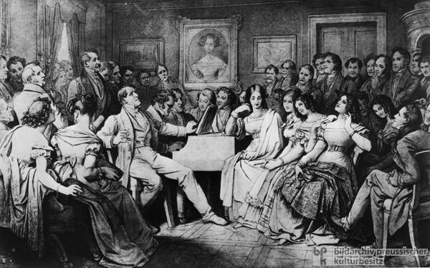
Schubert au piano
Deuxième cahier (octobre 1827)

4 - DIE POST – La poste (n°13)

1 - Von der Strasse her ein Posthorn klingt.  Was hat es, dass es so hoch aufspringt,  Mein Herz ? | De la route parvient le son du cornet de poste.  Qu’as-tu à battre si fort  Mon cœur ?
2 - Die Post bringt keinen Brief für dich.  Was drängst du denn so wunderlich,  Mein Herz ! | La poste n’apporte aucune lettre pour toi :  Qu’est-ce qui t’étreint si fort,  Mon cœur ?
3 – Nun ja, die Post kommt aus der Stadt,  Wo ich ein liebes Liebchen hatt’  Mein Herz ! | Et pourtant la poste vient de la ville  Où j’avais un cher amour,  Mon cœur !
4 – Willst wohl einmal hinübersehn  Und fragen, wie es dort mag gehn,  Mein Herz ? | Veux-tu une fois encore regarder par delà  Et questionner sur ce qui s’y passe,  Mon cœur ?

* Sens du texte: Le voyageur, toujours esseulé dans la nature, attend des nouvelles de la ville par le courrier postal. Mais aucune lettre n’arrive pour lui.

* Forme générale: A- B - A - B

* Eléments rythmiques: Les strophes 1 et 3 sont accompagnées par un rythme léger et vif, notamment grâce au rythme de sicilienne (croche pointée, double croche, croche). Les strophes 2 et 4 sont plus calmes, le rythme se ralentit sur les mots de tristesse «Qu’est-ce qui t’étreint si fort mon cœur ?»

* Eléments harmoniques: Tonalité générale de do majeur. S1 et S3 en do majeur et S2 et S4 en do mineur et modulantes.

* Eléments mélodiques: Le piano a un thème qu’il énonce dès le début, aux allures de cor de chasse sur les notes de l’accord de do majeur: c’est l’arrivée du postillon.

5 - DER WEGWEISER - Le poteau indicateur (n°20)

1 - Was vermeid’ ich denn die Wege,  Wo die andern Wandrer gehn,  Such emir versteckte Stege,  Durch verschneite Felsenhöhn ? | Pourquoi évité-je les routes  Que prennent les autres voyageurs ?  Est-ce un sentier secret que je cherche  Sur ces escarpements enneigés ?
2 - Habe ja doch nichts begangen,  Dass ich Menschen sollte scheun  Welch ein törichtes Verlangen  Treibt mich in die W¨sten ein ? | Je n’ai pourtant commis aucun méfait  Pour fuir ainsi les hommes.  Quel espoir insensé  M’entraîne dans ces lieux déserts ?
3 - Weiser stehen auf den Strassen,  Weisen auf die Städte zu,  Und ich wander sonder Massen,  Ohne Ruh und suche Ruh. | Il y a sur le chemin des poteaux indicateurs  Qui indiquent la direction des villes  Et je marche sans trêve,  Sans repos, et cherche le repos
4 – Einen Weiser seh ich stehen,  Unverrückt vor meinem Blick  Ein Strasse muss ich gehen,  Die noch keener ging zurück. | Je vois là-bas un Poteau indicateur  Il reste indifférent à mon regard.  Il me faut prendre une route  Dont nul encore n’est revenu

* Sens du texte: le poème évoque l’isolement volontaire du voyageur par rapport à la société. Hors des villes et du monde, il s’interroge sur sa place dans le monde.

* Forme générale: 4 strophes A - A’ - A - B. Une atmosphère très retenue et calme, un accompagnement très dénudé, renforçant le caractère solitaire du voyageur. La S2 est identique mélodiquement à S1 sauf que S1 est en Fam et S2 en FaM. S3 revient en fa m. Quant à S4, elle est mélodiquement différente des deux autres, plus mystérieuse, et plus intérieure. L’accompagnement se fait de plus en plus lent à la fin, comme pour souligner le désarroi du voyageur isolé dans la nature.

* Eléments harmoniques: Tonalité générale de fa mineur.

* Eléments mélodiques: A noter l’importance de la note répétée du piano donnant un caractère hypnotique à la pièce. Grands contrastes de nuances à la voix

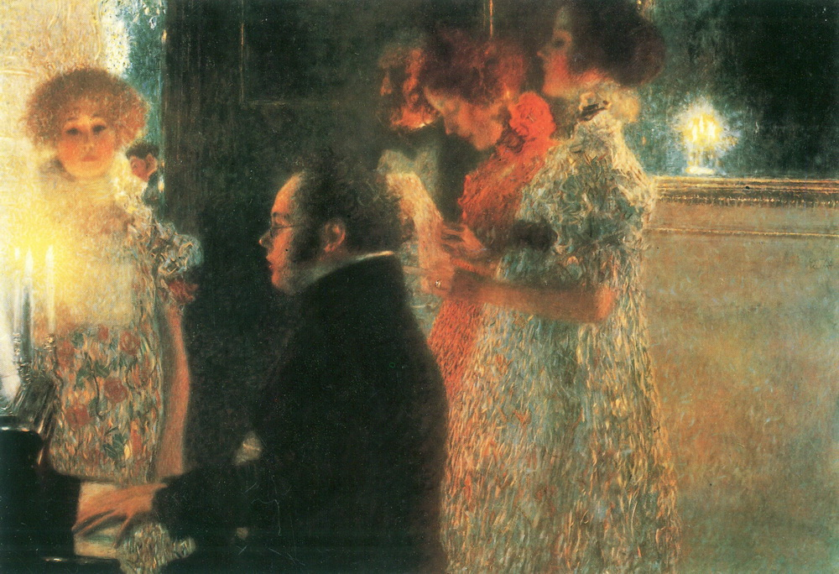
Schubert par G.Klimt (1862-1918)
6 - DER LEIERMANN - Le vielleux (n°24)

1 - Drüben hinterm Dorfe  Steht ein Leiermann,  Und mit starren Fingern  Dreht er, was er kann. | Hors du village  Se tient un joueur de vielle  De ses doigts raides  Il tourne sa roue comme il peut
2 - Barfuss auf dem Eise  Wankt er hin und her,  Und sein kleiner Teller  Bleibt ihm immer leer. | Pieds nus sur la glace  Il chancelle de ci - de là  Et sa petite sébile  Reste toujours vide (bis)
3 - Keiner mag ihn hören,  Keiner sieht ihn an,  Und die Hunde knurren  Um den alten Mann. | Personne ne l’entend  Personne ne le regarde  Les chiens grognent  Autour du vieil homme
4 - Und er lässt es gehen  Alles, wie es will,  Dreht, und seine Leier  Steht ihm nimmer still. | Et il laisse tout aller  Comme cela veut,  Il tourne et ne laisse jamais  Sa vielle silencieuse (bis)
5 - Wunderlicher Alter !  Soll ich mit dir gehn ?  Willst zu meinen Liedern  Deine Leier drehn ? | Vieillard étrange,  Pourrai-je aller avec toi ?  Veux-tu jouer mes chants sur ta vielle ?

* Sens du texte: Le vielleux fait référence au dénuement du joueur de vièle à roue ambulant que l’on peut trouver dans des villages.

* Forme générale: A - B - A - B - C. De caractère méditatif, cette pièce calme et reposante évolue en 5 strophes. Elle alterne une phrase chantée et une petite ritournelle au piano

* Eléments rythmiques: D’un grand statisme

* Eléments harmoniques: Tonalité générale sol mineur. A noter la pédale de l’accord de 5te (sol-ré) pendant toute la pièce à la main gauche du piano symbolisant la vièle à roue dont les deux cordes de bourdon émettent lancinement deux notes séparées par un écart de quinte.

* Ce lied termine tout le cycle des 24 pièces sur une note interrogative et mystérieuse.

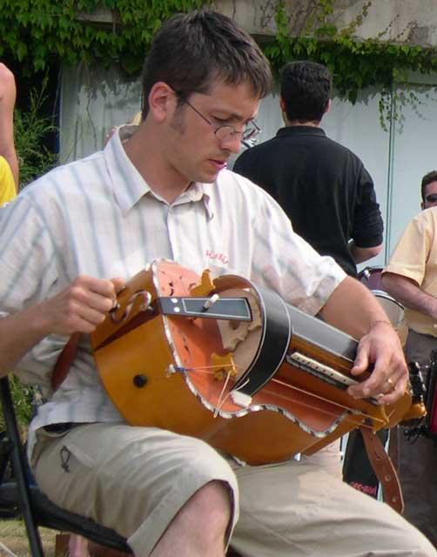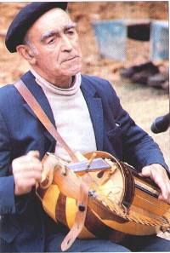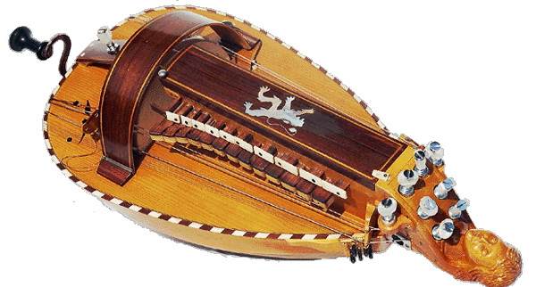
Joueurs de vièle à roue

D’AUTRES COMPOSITEURS ROMANTIQUES DE LIEDER

* Egalement à noter les lieder de Robert Schumann (1810-1856), dont le cycle Dichterliebe sur des poèmes de Heinrich Heine (Poète allemand 1797-1856) ou le magnifique cycle Frauenliebe und Leben (Les amours et la vie d’une femme), d’après des poèmes de Aldebert von Chamisso (1781-1838). Gustav Mahler (1860-1911) est un immense compositeur de lieder accompagnés à l’orchestre: Kindertotenlieder, Wunderhorn lieder, et le magnifique Das Lied von der Erde (Le chant de la terre)

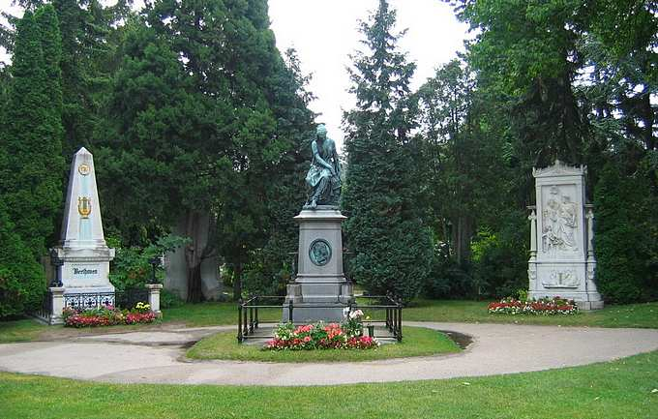
Les tombes de Beethoven (à g), Mozart (centre), Schubert (dr) à Vienne

SOURCES

Franz Schubert (1797-1827) Winterreise (Voyage d’hiver) D.911, 1828, article de Gérard Denizeau dans L’Education musicale baccalauréat 2011, Sept/Oct 2010, supplément au n°567

L’Analyse musicale n°63, Baccalauréat 2011, Septembre 2010
- Les poètes de Schubert, par Florence Fix
- Les lieder de Schubert, bref aperçu, par Patricia Ruiz
- Un «voyage» dans le Voyage d’hiver: analyse et interprétation de 6 lieder, par Xavier Hascher
- Le voyage d’hiver, fiche de synthèse par Sophie Comet

Franz Schubert, Brigitte Massin, ed. Fayard, 1977

Guide de la mélodie et du lied sous la direction de Brigitte François-Sappey et Gilles Cantagrel, ed. Fayard, Les indispensables de la musique

Le voyage d’hiver de Schubert, par Jacques Chailley, ed. Alphonse Leduc, 1975

Winterreise de Schubert, présentation d’E.Laloy

Espace pédagogie du site de Radio France

